后勤处2024-2025学年
劳动教育实践活动实施方案

一、指导思想
以习近平新时代中国特色社会主义思想为指导，全面贯彻党的教育方针，坚持立德树人，坚持培养和践行社会主义核心价值观，把劳动教育纳入人才培养全过程，注重教育实效，实现知行合一，促进学生形成正确的世界观、人生观、价值观，促进学生全面发展。
二、活动目标
通过劳动教育实践活动，使学生牢固树立劳动最光荣、劳动最崇高、劳动最美丽的观念；培养学生热爱劳动、尊重普通劳动者、珍惜劳动成果的情感和劳动精神；使学生养成良好的劳动习惯；培养德智体美劳全面发展的社会主义建设者和接班人。
三、实施对象
学校全日制在校本科生。
四、活动项目内容
（一）美化草坪
将校园绿地划分为14个义务劳动责任区，实行学院义务劳动责任区包干制，各学院安排学生每周对本学院绿化养护责任区进行除杂草劳动，保持草坪绿地整齐美观，无聚集性杂草。校团委联合后勤处组织检查考核，学生每学期完成8次除杂草劳动，考核通过可认定完成8个实践学时。
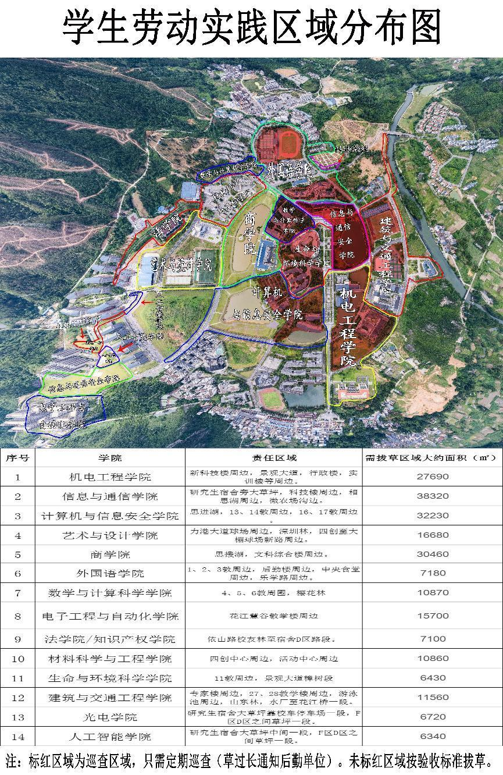
各学院绿化养护责任区
（二）“微农场”种植养护
“微农场”位于花江校区青工楼南侧原人工湿地空地内。后勤处将“微农场”地块划分到各学院，实行学院承包责任制。校团委与后勤处共同制定“微农场”种植方案，由校团委提供经费，后勤处购买种苗、肥料、劳动工具、病虫害防治药品等。每次开展活动前需提前预约，由后勤处指导老师带领学生进行整地、种植、除草、施肥、浇水、病虫害防治等劳动实践课程培训。学生每学期完成8次种植养护劳动，考核通过可认定完成8个实践学时。
（三）教学楼水电巡查
对花江校区教学楼教室照明、空调、走廊灯、卫生间水龙头、踩水阀情况进行巡查，发现问题及时反馈。巡查时间为每天中午12:00-12:45。学生需完成4天巡查，并提交不少于500字的劳动实践工作总结，对学校节能降耗、绿色低碳校园建设工作提出进一步改进的合理化建议，对学生自身如何规范日常生活习惯，倡导低碳生活作出思考。考核通过后可认定完成4个实践学时。
五、活动安排
2024-2025学年第一学期劳动教育实践活动安排如下表：
序号 | 实践主题 | 实践内容 | 实践时间 | 实践批次 | 实践次数 | 实践时段 | 覆盖  人数 | 学时
1 | 美化草坪 | 校园绿地拔杂草、清运杂草 | 9-12月 | 3 | 8 | 具体时间待定（45分钟） | 1600人/批 | 8
2 | “微农场”种植养护 | 播种、浇水、施肥、松土、拔杂草 | 9-12月 | 3 | 8 | 具体时间待定（45分钟） | 800人/批 | 8
3 | 教学楼水电巡查 | 教学楼教室照明、空调、走廊灯、卫生间水龙头、踩水阀巡查反馈 | 10-11月 | 3 | 4 | 每天中午12:00-  12:45 | 168人/批 | 4
2024-2025学年第二学期劳动教育实践活动安排如下表：
序号 | 实践主题 | 实践内容 | 实践时间 | 实践批次 | 实践次数 | 实践时段 | 覆盖  人数 | 学时
1 | 美化草坪 | 校园绿地拔杂草、清运杂草 | 3-6月 | 3 | 8 | 具体时间待定（45分钟） | 1600人/批 | 8
2 | “微农场”种植养护 | 播种、浇水、施肥、松土、拔杂草 | 3-6月 | 3 | 8 | 具体时间待定（45分钟） | 800人/批 | 8
3 | 教学楼水电巡查 | 教学楼教室照明、空调、走廊灯、卫生间水龙头、踩水阀巡查反馈 | 5-6月 | 3 | 4 | 每天中午12:00-  12:45 | 168人/批 | 4
六、活动组织管理
劳动教育实践活动由后勤处与相关职能部门、各学院协同组织实施，后勤处负责劳动工具保障，并配备指导老师，针对劳动任务特点，在劳动前进行安全教育，明确劳动纪律及安全措辞，做好学生考核工作。

桂林电子科技大学后勤处
2024年9月

